2.8.4 实战演练——点菜系统
随着社会的发展，人们对生活质量的要求不断提高，也越来越注重于饮食。去酒店吃饭成了人们生活中的一部分。为了提高酒店的服务质量，开发一套完善的酒店点菜系统是必要的。接下来，带领大家使用UIPickerView开发一个“点餐系统”，具体步骤如下。

1．创建工程，设计界面
（1）新建一个Single View Application应用，名称为09_UIPickerView，然后在Main.storyboard界面中添加1个UIPickerView、1个UIView、3个UIButton和9个UILabel，其中UIPickerView用于滚动选中菜系内容，UILabel用于显示选择器选中的菜系，UIButton用于随机选中菜系。
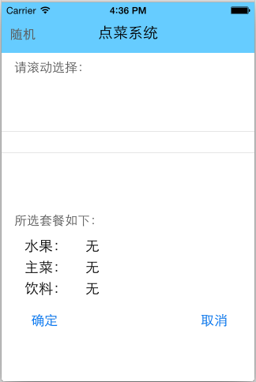
图2-57 点菜系统界面

（2）设置UIView的背景颜色，并将用于保存菜系数据的foods.plist文件放到Supporting Files文件中，设计好的界面如图2-57所示。

2．创建控件对象的关联
（1）单击Main.storyboard左下角的图标，打开文档大纲区，选中UIPickerView右击，弹出一个黑框列表，从该列表dataSource选项后的空圆圈拖线到文档大纲区中的控制器文件，设置UIPickerView的dataSource为控制器，如图2-58所示。
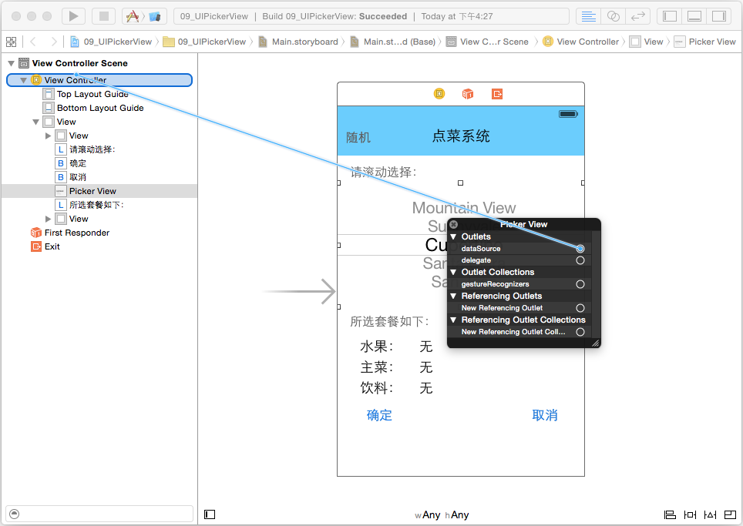
图2-58 设置UIPickerView的dataSource为控制器
（2）同样的方式，设置UIPickerView的delegate为控制器，如图2-59所示。
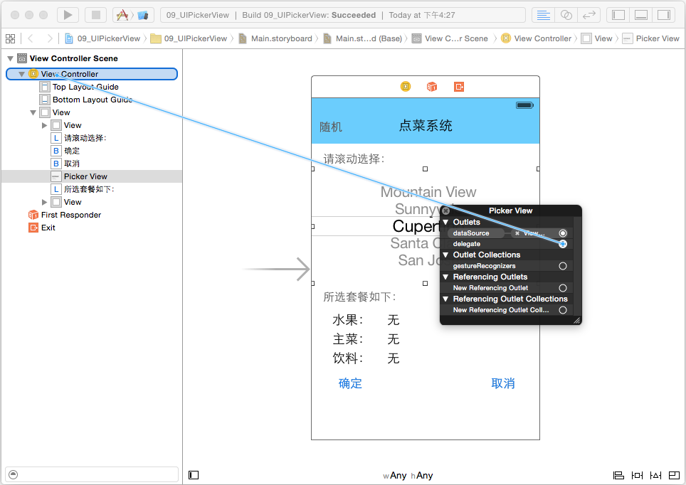
图2-59 设置UIPickerView的delegate为控制器
（3）使用控件和代码关联的方式，为UIButton添加单击事件，添加UILabel和UIPickerView属性，添加完成后的界面如图2-60所示。
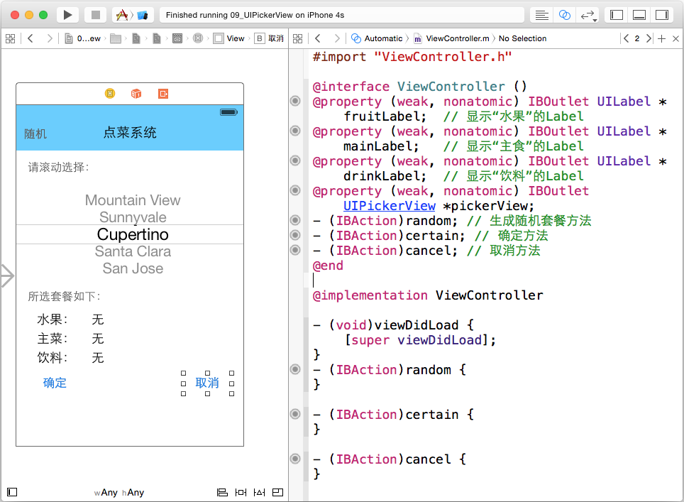
图2-60 完成控件对象关联的界面

3. 通过代码实现点菜的功能
完成控件对象的关联后，就可以通过代码实现点菜的功能了。进入ViewController.m文件，遵守数据源和代理协议，将数据信息展示到UIPickerView控件中，并将选中的行内容显示到对应UILabel上，代码如例2-9所示。
【例2-9】ViewController.m
1 #import "ViewController.h"
2 // 遵守数据源和代理协议
3 @interface ViewController ()<UIPickerViewDataSource, UIPickerViewDelegate>
4 @property (nonatomic, strong)NSArray *foods; // 保存plist文件中所有的food
5 @property (weak, nonatomic) IBOutlet UILabel *fruitLabel;
6 @property (weak, nonatomic) IBOutlet UILabel *mainLabel;
7 @property (weak, nonatomic) IBOutlet UILabel *drinkLabel;
8 @property (weak, nonatomic) IBOutlet UIPickerView *pickerView;
9 - (IBAction)random; // 生成随机套餐方法
10 - (IBAction)certain; // 确定方法
11 - (IBAction)cancel; // 取消方法
12 @end
13 @implementation ViewController
14 // 懒加载数组
15 - (NSArray *)foods
16 {
17 if (_foods == nil) {
18 _foods = [NSArray arrayWithContentsOfFile:[[NSBundle mainBundle]
19 pathForResource:@"foods" ofType:@"plist"]];
20 }
21 return _foods;
22 }
23 - (void)viewDidLoad {
24 [super viewDidLoad];
25 for (int i = 0; i < 3; i++) { // 选中每一列的第一行
26 [self pickerView:nil didSelectRow:0 inComponent:i];
27 }
28 }
29 #pragma mark - UIPickerViewDataSource
30 // 总共有多少列
31 - (NSInteger)numberOfComponentsInPickerView:(UIPickerView *)pickerView
32 {
33 return self.foods.count;
34 }
35 // 每列总共有多少行
36 - (NSInteger)pickerView:(UIPickerView *)pickerView
37 numberOfRowsInComponent:(NSInteger)component
38 {
39 NSArray *subFood = self.foods[component];
40 return subFood.count;
41 }
42 #pragma mark - UIPickerViewDelegate
43 // 第component列的第row行显示文字内容
44 - (NSString *)pickerView:(UIPickerView *)pickerView
45 titleForRow:(NSInteger)row forComponent:(NSInteger)component
46 {
47 return self.foods[component][row];
48 }
49 // 选中了第component列的第row行
50 - (void)pickerView:(UIPickerView *)pickerView didSelectRow:(NSInteger)row
51 inComponent:(NSInteger)component
52 {
53 // 将选中行的文本显示到对应的Label
54 if (component == 0) { // 水果Label
55 self.fruitLabel.text = self.foods[component][row];
56 }else if (component == 1){ // 主菜Label
57 self.mainLabel.text = self.foods[component][row];
58 }else if(component == 2){ // 饮料Label
59 self.drinkLabel.text = self.foods[component][row];
60 }
61 }
62 // 设置行高
63 - (CGFloat)pickerView:(UIPickerView *)pickerView
64 rowHeightForComponent:(NSInteger)component
65 {
66 return 35;
67 }
68 // 随机选中一份套餐
69 - (IBAction)random {
70 for (int component = 0; component < self.foods.count; component++) {
71 // 1.第component列数组的总长度
72 int count = [self.foods[component] count];
73 // 2.旧的行号
74 int oldRow = [self.pickerView selectedRowInComponent:component];
75 // 3.第几行(默认新的行号跟旧的行号一样)
76 int row = oldRow;
77 // 4.保证行数跟上一次不一样
78 while (row == oldRow) {
79 row = arc4random()%count;
80 }
81 // 5.让pickerView主动选中第compoent列的第row行
82 [self.pickerView selectRow:row inComponent:component animated:YES];
83 // 6.设置label的文字
84 [self pickerView:nil didSelectRow:row inComponent:component];
85 }
86 }
87 // 单击确定
88 - (IBAction)certain {
89 // 提示用户点餐成功
90 UIAlertView *alert = [[UIAlertView alloc] initWithTitle:@"点餐成功"
91 message:@"请稍后。。" delegate:nil cancelButtonTitle:@"好的"
92 otherButtonTitles:nil, nil];
93 [alert show];
94 }
95 // 单击取消
96 - (IBAction)cancel {
97 // 直接回到初始化时候
98 for (int i = 0; i < 3; i++) {
99 [self pickerView:nil didSelectRow:0 inComponent:i];
100 [self.pickerView selectRow:0 inComponent:i animated:YES];
101 }
102 }
103 @end
在例2-9中，第3行代码遵守了数据源和代理协议；第4行代码定义了一个数组，用于保存plist文件中所有的foods数据；第14~22行代码使用懒加载的方法初始化数组；第29~67行代码分别为数据源和代理协议中定义的一些方法，用于展示数组中的数据；第69~102行代码分别为单击随机、确定和取消按钮后执行的行为。

4. 在模拟器上运行程序
单击Xcode工具的运行按钮，在模拟器上运行程序。程序运行成功后，UIPickerView选中的数据成功展示到Label中，单击随机、确定和取消按钮，也都一一对应完成了相应功能。程序运行结果的部分结果如图2-61所示。
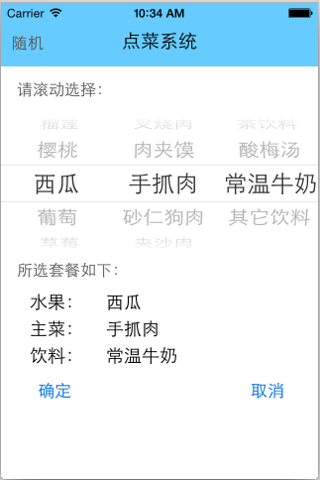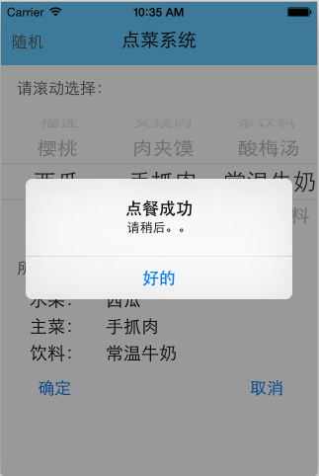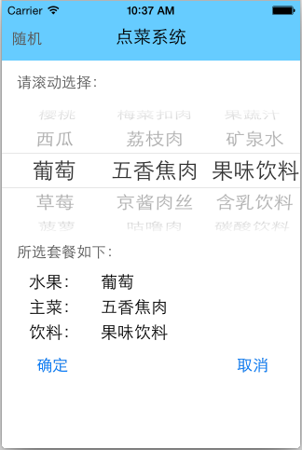
图2-61 程序运行部分场景图

